Reflectie : 19. Brug

De brug kan gemaakt worden met vier mesjes. Zie de foto hieronder. De vijfde beker ontbreekt op de foto zodat duidelijk te zien is hoe de mesjes in elkaar ‘gevlochten’ worden.

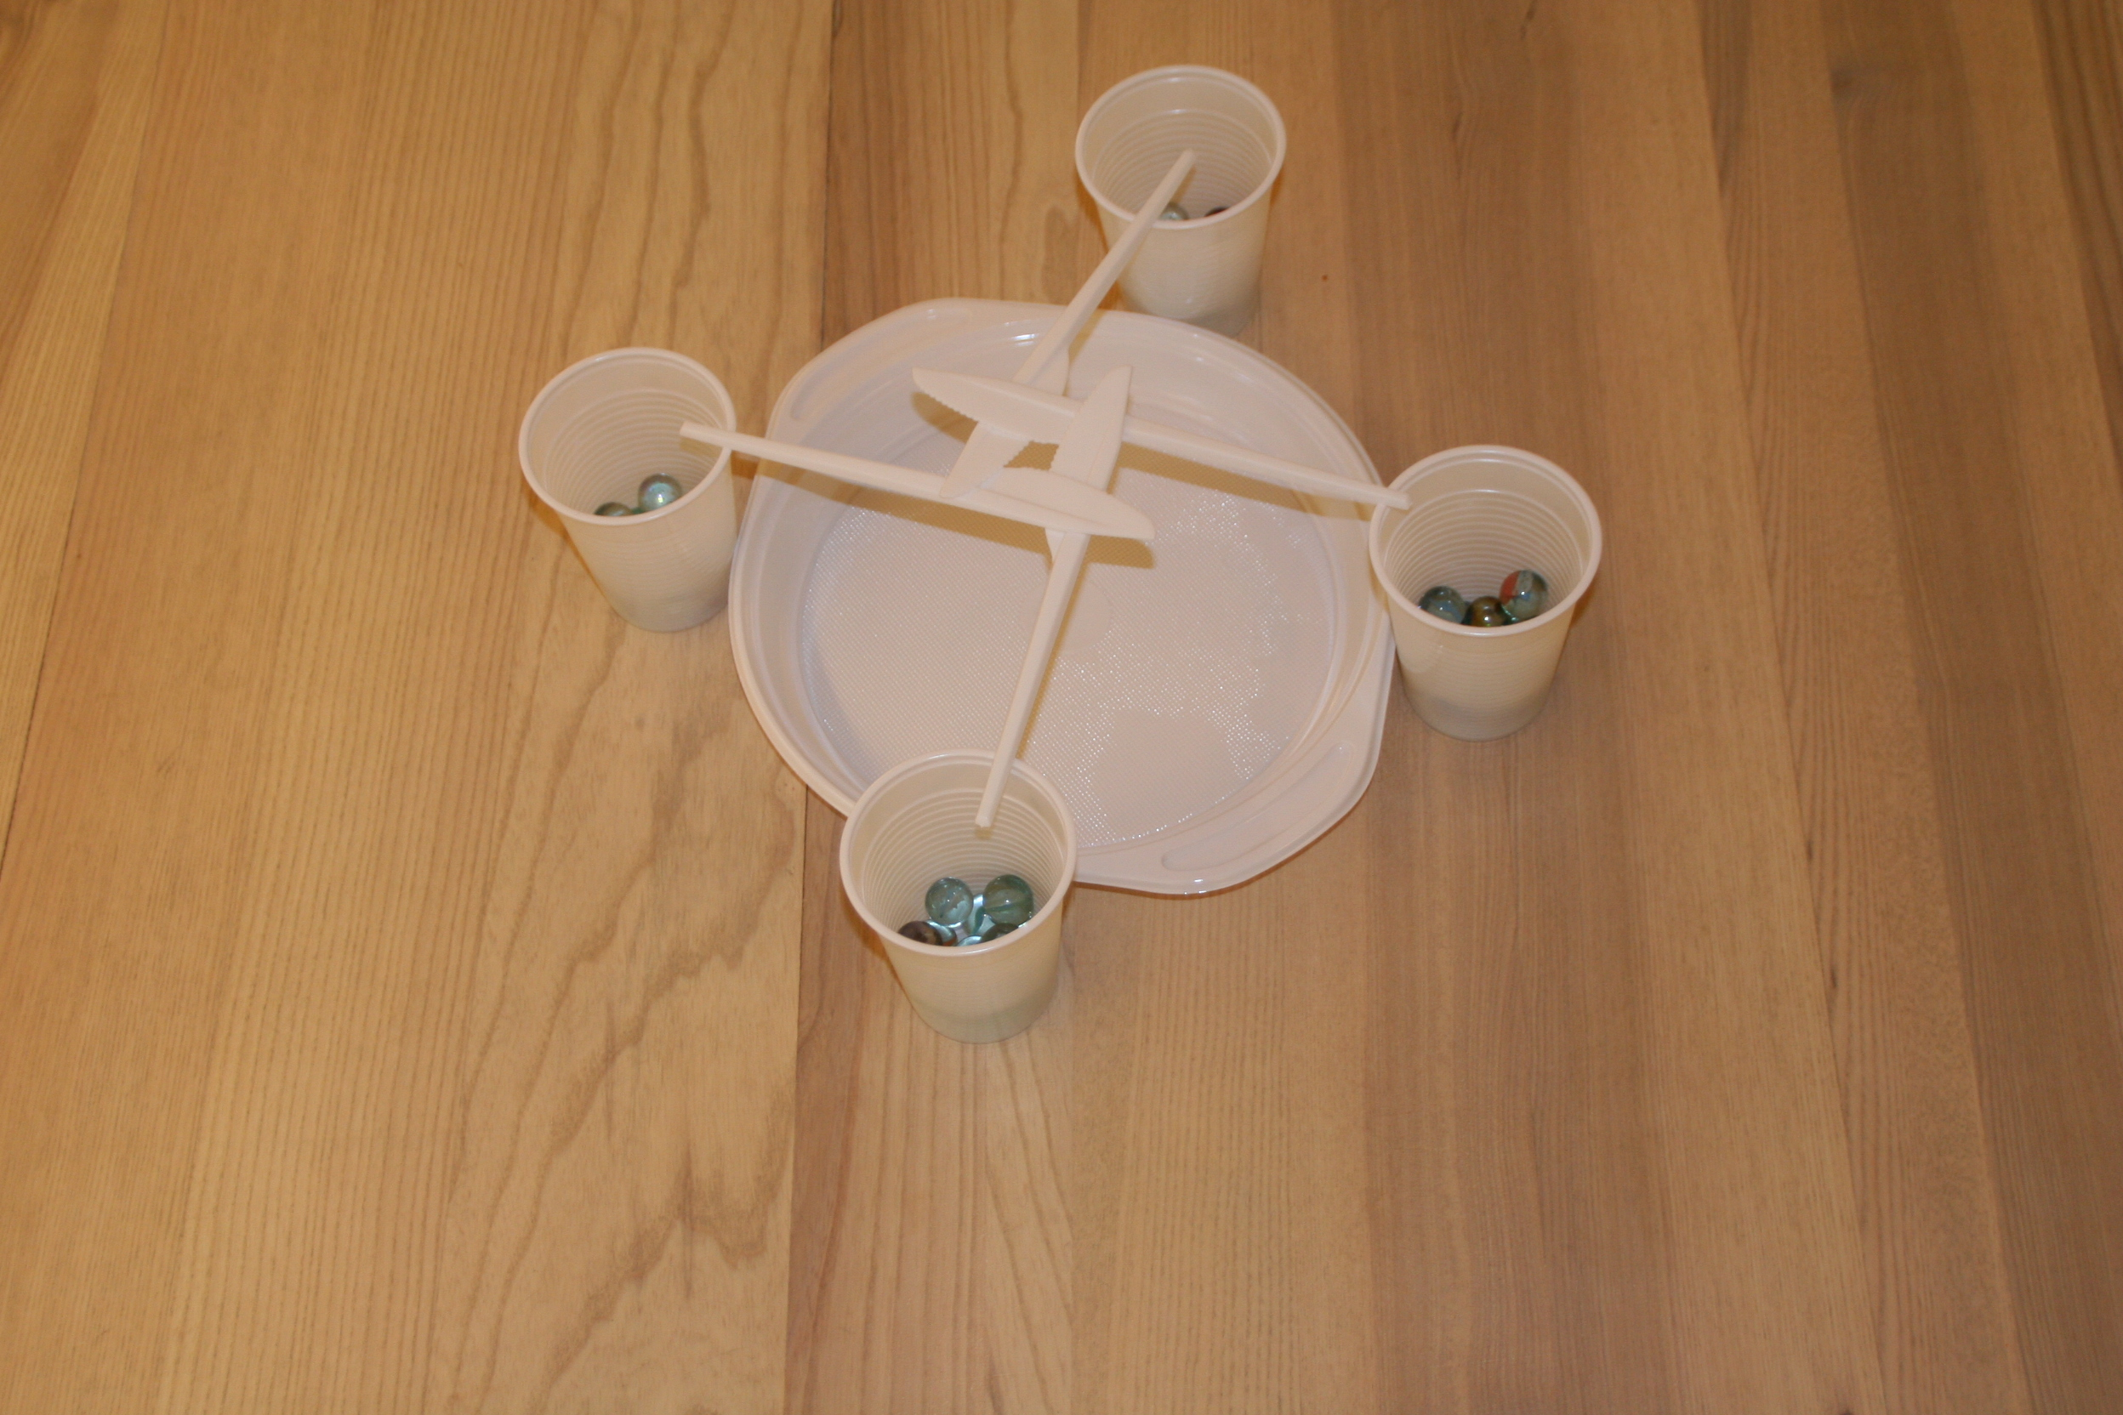

Beschrijving:
Door handig in elkaar te ‘vlechten’ kan een brug worden gemaakt tussen vier bekertjes die een vijfde beker kan dragen.

Voor welke groep(en) geschikt?
Voor de midden- en bovenbouw.

Welk domein?
Meetkunde, driedimensionaal.
Wat is het nut hiervan?
De opdracht werd toegevoegd omdat het een leuke puzzel is.

